Geografske karte i slabovidna djeca

U OŠ Mihovil Pavlek Miškina nastavu pohađa dvoje slijepe djece. Jedna učenica uz sljepoću pohađa nastavu po posebnom programu, dok drugi učenik uz sljepoću ima i cerebralnu paralizu. Oboje su se lijepo uklopili u rad u razredu.
Međutim, kako je geografija predmet gdje se mnogo koriste geografske karte, u tom su dijelu sadržaja zakinuti. Kako bi im barem malo približila rad s kartom, uz pomoć učenika geografske grupe napravili smo karte svakog kontinenta. Pomoću pištolja s vrućim ljepilom istaknuli smo granice kontinenata te važnije planine i rijeke.
Time smo učenicima pomogli ne samo u predočenju prostora već im iskazali našu brigu i razumijevanje, a članovi geografske grupe osjećaju ponos i zadovoljstvo što im mogu pomoći.

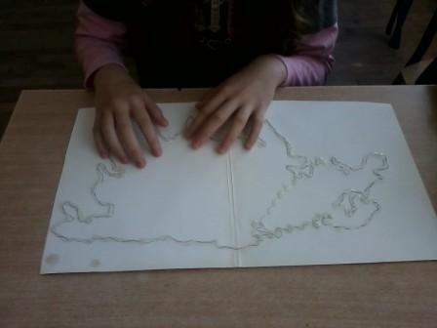
Jasminka Hrenić,
OŠ Mihovil Pavlek Miškina Đelekovec

